 Eötvös Lóránd Tudományegyetem

Informatikai Kar

Média- és Oktatásinformatika Tanszék

**Online valós idejű torpedójáték**

**Heizlerné Bakonyi Viktória Major Gábor**

Mester Tanár Programtervező informatikus Bsc

Budapest, 2018

Tartalom

Bevezetés 3

A feladat leírása 3

A témaválasztás indoklása 3

Felhasználói dokumentáció 4

Célkitűzés 4

A program telepítése 4

Rendszer követelmények a host-hoz 4

Backend 4

Frontend és Websocket 8

IP-cím konfigurálása 9

Rendszer követelmények a felhasználók gépéhez 10

A program használata 10

Regisztráció 10

Bejelentkezés 13

Kijelentkezés 13

Scoreboard és statisztika 13

Profil 14

Játék indítása 14

Játék menete 16

Fejlesztői dokumentáció 20

# Bevezetés

## A feladat leírása

Az általam megvalósított program egy online valós idejű torpedó játék, ahol a játékosok más, a hálózaton (akár Internet) lévő játékosok ellen tudnak játszani. A játékhoz regisztráció szükséges, ahol a felhasználó a személyes adatai megadása mellet megadja a fiókhoz tartozó felhasználói nevet, ami egyedi és a többiek számára látható. Bejelentkezés után jelentkezhet játékra, amikor is a szerver megpróbál ellenfelet találni számára, ehhez legalább két játékra jelentkezett felhasználó kell. A program nyomon követi a játékra jelentkezettek számát és ezt az információt mindig megosztja a már jelentkezett játékosokkal, így a felhasználó láthatja, hogy vár-e még valaki rajta kívül a játékra.

A játék a szabályoknak megfelelően zajlik: a játékosok elhelyezik a hajóikat az erre kijelölt játéktéren és utána megpróbálják elsüllyeszteni egymás hajóit. A játék folyamatosságát időzítők biztosítják, így elkerülhető a fölösleges várakozás az ellenfélre. A csata addig folyik, amíg az egyik játékos el nem süllyeszti az ellenfél hajóit, vagy valaki fel nem adja.

A csata után a felhasználóhoz tartozó statisztikák, a végeredmény függvényében frissülnek. Ezeket bárki akár bejelentkezés nélkül is megtekintheti az oldalon. Azért, hogy fölöslegesen hosszú listákat elkerüljük minden kategóriából (legtöbb: csata, győzelem, pont) csak az első húsz játékost jelenik meg.

## A témaválasztás indoklása

A webes világ engem mindig is lenyűgözött, különösen az tetszik benne, hogy a kódot egy böngészőben futtatva szemmel láthatóvá válik a munkánk. A Webfejlesztés I-II tantárgyakat teljesítve, csak még inkább kedvem lett az informatika ezen területével foglalkozni, kiváltképpen a frontend-el.

A téma választásakor számomra elsődleges szempont volt egy olyan program készítése, amelyet mások is szívesen használnának, ezért döntöttem a játékprogram készítése mellet.

# Felhasználói dokumentáció

## Célkitűzés

A program célja, hogy megvalósítsa a népszerű torpedó játékot egy online felületen két játékos között, valós időben, mindezt úgy, hogy a lehető legtöbb felhasználót tudja bevonni. Ennek értelmében a játékosok számára minél egyszerűbb és könnyen kezelhető felületet kell biztosítani a lehető legjobb játékélmény eléréséhez.

Továbbá biztosítania kell, hogy a felhasználók tudjanak regisztrálni, be-, illetve kijelentkezni az oldalról. E mellet szeretnénk statisztikát vezetni a felhasználókról. Az ehhez szükséges információkat és szolgáltatásokat, a host gépen futó programokkal kívánjuk ellátni, hogy a felhasználóknak ne kellje további programokat telepíteniük.

## A program telepítése

### Rendszer követelmények a host-hoz

Az alkalmazás nem operációs rendszer specifikus. A futtatáshoz szükséges programok a PHP v.7.2.2, MySQL v.10.1.30-MariDB, Node.js v.8.11.1 és npm v.5.6.0. Nem kizárt, hogy korábbi verziókkal is működne a program, de az elérhető legfrissebb szoftverek használata ajánlott.

A program működéséhez aktív internet kapcsolat szükséges. Telepítéskor a node-modulok letöltéséhez, azt követőleg pedig a széleskörű elérhetőséghez javasolt. A minél felhasználó barátibb elérhetéshez ajánlott a domain cím használata (pl: www.torpedojatek.hu).

A program nem igényel különleges hardvereket, mint például dedikált videókártya vagy hangkártya.

### 

### Backend

A backend működéséhez szükség lesz a PHP és MySQL programokra. Ezen programokat legegyszerűbben a XAMPP Apache ingyenes disztribúció letöltésével biztosíthatjuk (https://www.apachefriends.org/hu/index.html).

Töltsük le az oldalról az operációs rendszerünknek megfelelő installáló programot, majd kövessük a program utasításait. Vigyázzunk, hogy a program telepítése során a megfelelő komponensek is letöltésre kerüljenek. Ezt a program alapból beállítja, de mindenképpen ellenőrizzük.

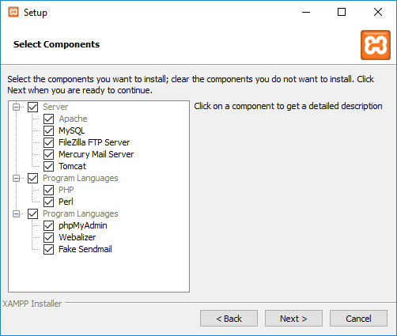

Windows esetén ha mást nem állítottunk be akkor a program alapértelmezetten a **C:\xammpp** mappába települ. Ezen mappán belül találunk egy **htdocs** nevű mappát. Az ebben a mappában lévő fájlokat és könyvtárakat az Apache szerver indítása után a **localhost** **80**-as port-ján érjük el. Ebbe a mappába kell elhelyeznünk a forrás fájlokat.

Az adatbázist elkészítő PHP **fájlokat** parancssorból kell futtatni, ehhez szükséges a PHP **path** beállítása.

Windows 10 esetén nyomjuk meg a windows billentyűt ( enter image description here ) és kezdjük el gépelni a „környezeti változók” szót. A megjelenő listáról válaszuk ki az „A rendszer környezeti változóinak módosítása” opciót. Ezt követően a felugró ablakban válasszuk ki a „Speciális” fület, majd kattintsunk a „Környezeti változók…” gombra. Itt válaszuk ki a „Path” nevű változót és nyomjunk a „Szerkesztés…” gombra. Adjuk hozzá a Path-hoz a **C:\xamppp\php** útvonalat, majd minden megnyitott ablakot az „OK” gomb segítségével zárjunk be. Ha volt nyitva parancssorunk vagy PowerShell ablakunk, akkor zárjuk be, és indítsuk újra őket.

A további műveletekhez el kell indítanunk az Apache és MySQL szolgáltatásokat. Ehhez csak nyissuk meg a XAMPP-ot (**xampp.exe**) és a „Start” gomb megnyomásával indítsuk el az előbbieket. Figyeljük meg, hogy az Apache a 80-as, míg a MySQL a 3306-os port-on működik. Vigyázzunk arra, hogy ne akadjanak össze más szolgáltatásokkal a gépünkön.

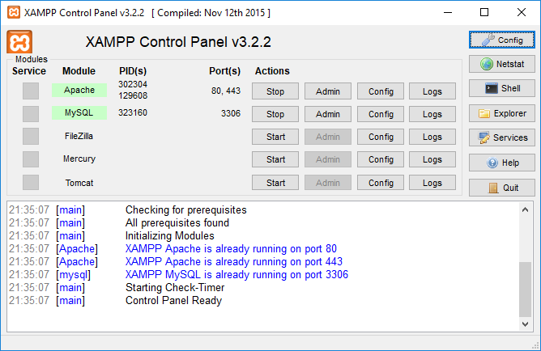

Az eddigi lépések sikerességéről, úgy győződhetünk meg, ha parancssort vagy PowerShell ablakot nyitunk és begépeljük a **php -v** illetve **mysql -v** parancsokat. Ezek a parancsok megmondják, hogy az adott programból hányas verzióval rendelkezünk. Ha valami folytán nem sikerült volna megfelelően telepítenünk vagy beállítanunk valamelyik programot, akkor hibaüzenetet kapunk. Az utolsó parancs után egy ctrl + C billentyű kombináció beütése szükséges. Ha minden sikerült az alábbit kell látnunk:

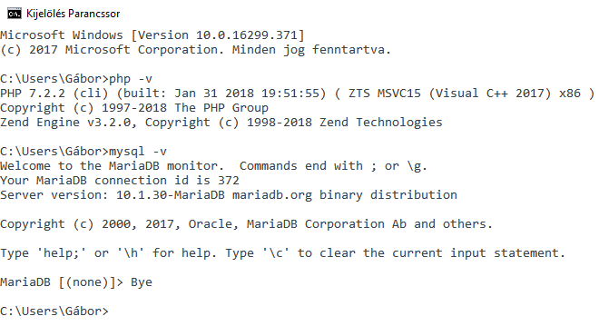

A telepítés során következő lépés az adatbázis létrehozása és beállítása. A **htdocs** mappán belül forrás fájlok között lépjünk be a **back-end** nevű mappába. Itt található a PHP szerver forráskódja. A **back-end\setup** mappában nyissunk meg a parancssort és futtassuk a **make-db.php** fájlt (**php make-db.php**), ez elkészíti számunkra a működéshez szükséges adatbázist. Ezt követően járjunk el hasonlóan a **create-table.php** fájllal, ami az adatbázisban elkészíti a „**user**” nevű táblát, amiben a felhasználóink adatait tároljuk. Siker esetén a következőt kell látnunk:

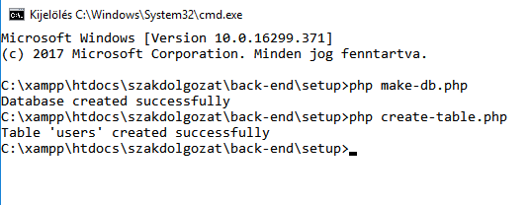

Az adatbázis sikeres létrehozásáról úgy győződhetőnk meg, hogy egy böngészőt nyitunk, majd az url mezőbe a **localhost:80/phpmyadmin/** címet írjuk. Itt a phpMyAdmin felületén nyomon követhetjük és szerkeszthetjük az adatbázisunkat, bár utóbbi művelet NEM ajánlott.

### Frontend és Websocket

A frontend telepítéséhez elsőként le kell töltenünk a Node.js, ezt a programot a https://nodejs.org oldalról tudjuk ingyenesen beszerezni. Válasszuk a „Recommended For Most Users” opciót és töltsük le.

A telepítés során kövessük az installáló szoftver utasításait és ne változtassuk meg az alapértelmezett beállításokat. A telepítés sikerességéről, úgy győződhetünk meg, ha nyitunk egy parancssort vagy PowerShell ablakot és begépeljük a **node -v** és **npm -v** parancsokat. Ha minden rendben van, akkor az alábbit kell látnunk:

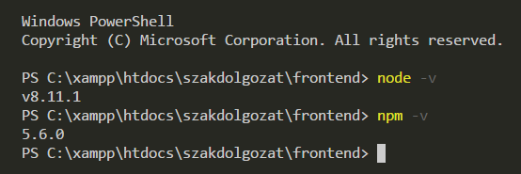

Siker esetén installálhatjuk az npm csomagokat. A **frontend** mappába nyissunk PowerShell ablakot és futtassuk az **npm install** parancsot. Ez telepíti a **node_modules** mappát, amiben a frontend és a websocket működéséhez szükséges könyvtárak találhatóak.

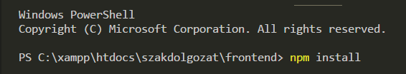  
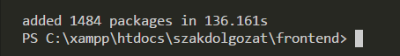

Ha nincs hibaüzenet, akkor az installáció sikeresen befejeződött. A frontend elindításához PowerShell ablakban adjuk ki az **npm start** parancsot, ekkor az alapértelmezett böngésző megnyílik a **localhost** 3000-es port-on, ahol elérhetővé válik a játék weboldala.

A frontend-hez készültek automatizált tesztek is. Ezek a fájlok érdemben nem tesznek hozzá a program működéséhez, cserébe biztosítják az oldal megfelelő működését, illetve segítik a kód működésének a megértését. Továbbá későbbi továbbfejlesztés vagy módosítás esetén megvédik a hibáktól a már meglévő kódbázist. A teszteket a PowerShell ablakban az **npm test** parancs kiadásával lehet indítani.

### IP-cím konfigurálása

A forráskód úgy lett megírva, hogy a szervert és a websocket-et **localhost** (azaz **127.0.0.1**) címen keresi, így a program csak az adott számítógépen működik, kívülről más gépek által nem elérhető. Ez azért van így, mert a célgép IP-címe nem ismert a program írásakor. Hogy ezt a problémát megoldjuk és mások által is elérhetővé tegyük a programot be kell állítanunk a host gép IP-címét.

Ha nem tudjuk fejből a saját IP-címünket akkor nyissunk egy parancs sort és futtassuk az **ipconfig** parancsot. Itt keressük meg az eszközünk IPv4 címét:

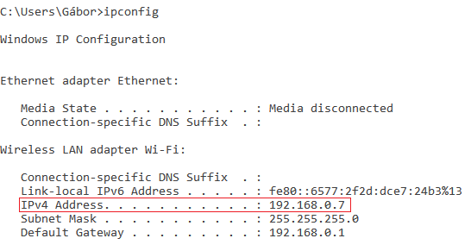

Ezt a számot kell (esetünkben: **192.168.0.7**) beírni a **localhost** helyett a backend-ben a **back-end\private\headers.php** harmadik sorban és frontend-ben két helyen a **frontend\src\actions\fetchAjax.js** huszadik sorában és a **frontend\src\actions\wsclient.js** harmadik sorában vigyázva arra, hogy ezen kívül semmit nem változtassunk.

  


Ezzel biztosítjuk, hogy mások által is elérhető legyen a játék. Érdemes ekkor már a test fájlok között is ezt az átírást megtenni, mivel e-nélkül a **fetchAjax**-ra vonatkozó tesztek elbuknak. Ezeket a teszteket a **frontend\src\tests\fetchAjax.test.js** fájlban találjuk.

Az IP konfiguráció véglegesítéséhez újra kell indítani a frontend-et (crlr+C, majd **npm start**).

### Rendszer követelmények a felhasználók gépéhez

A felhasználó részéről nincs szükség program telepítésére. Egy internet böngésző elegendő. Javasolt program: Chrome v.68 vagy egy újabb verzió. Természetesen feltételezzük, hogy a felhasználó eszköze azonos hálózaton van a host eszközzel.

## A program használata

Ha a működéséhez szükséges szolgáltatásokat elindítottuk a host gépen, akkor a **localhost** vagy az általunk beállított IP-cím 3000-es port-ján érjük el a programot (**localhost:3000/** vagy esetünkben **192.168.0.7:3000/**). Ezt a böngésző url mezőjébe kell írni.

 

A mai trendeknek megfelelően a weboldal reszponzív, ez azt jelenti, hogy az oldal alkalmazkodik az eszköz képernyő méretéhez. Erre azért van szükség mivel az oldal ugyanúgy látogatható okostelefonról vagy tablet pcről, mint asztali számítógépről. Az ajánlott legkisebb képernyő szélesség 550 pixel, e méret alatt az oldalon előfordulhatnak megjelenítési hibák.

### 

### Regisztráció

Regisztrálni a **/signup** címen lehet, ez csak akkor lehetséges, ha az oldalon nem vagyun bejelentkezve egy másik felhasználóval. A regisztrációhoz szükséges megadnunk a kereszt- és vezetéknevünket, egy egyedi felhasználónevet, ami a továbbiakban már nem módosítható, egy email címet, illetve jelszót kell választanunk.



A beadott adatok ellenőrzését a szerver végzi. Hibás adat esetén a felhasználó hibaüzenetet kap, ami jó látható módon, a hibás beviteli mező alatt pirossal jelenik meg. Ilyen hiba lehet:

* ha egy mezőt üresen hagyunk,
* ha a kereszt- és/vagy a vezetéknévben számot, szóközt vagy speciális karaktereket használunk (ide értve az ékezetes betűket is),
* ha nem egyedi vagy legalább hat karakter hosszú felhasználónevet választunk,
* ha az e-mail cím nem megfelelő formátumú,
* ha az általunk megadott jelszó nem legalább hat karakter hosszúságú vagy nem egyezik meg a második megadással
* ha nem fogadjuk el a végfelhasználói feltételeket

Sikeres regisztráció esetén piros hibaüzenet helyett egy zöld mező jelenik meg az űrlap alján, amely közli velünk a regisztráció sikerét. Ekkor egy kis idő elteltével a program átirányít minket a bejelentkezési oldalra.

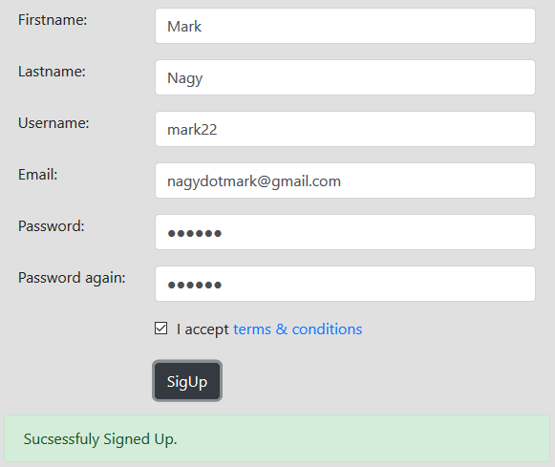  
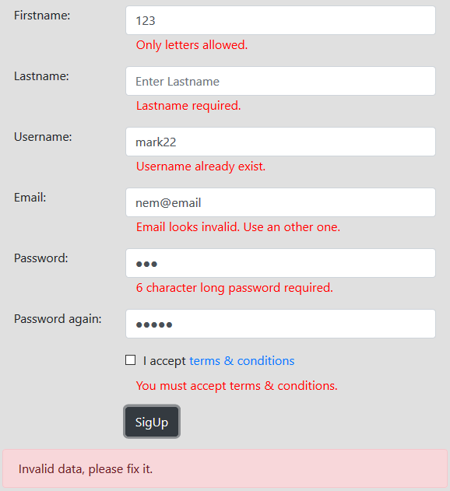

### Bejelentkezés

A **/login** címen található bejelentkezés a regisztrációhoz hasonló űrlapon történik. Itt a felhasználónevünket és a jelszavunkat kell megadunk. Itt hibaüzenetet akkor kapunk, ha ezt a két mezőt üresen hagyjuk, ha nem létező felhasználónevet, vagy ha rossz jelszót adtunk meg.

Lehetőségünk van arra, hogy az oldal emlékezzen ránk, így a böngésző bezárása és újra nyitása esetén nem kell újra bejelentkeznünk, (biztonsági okokból 30 naponta meg kell ismételni a bejelentkezést).

 

Sikeres bejelentkezés esetén az űrlap alján erről értesít minket az oldal, majd kis idő elteltével átirányít minket a profilunkhoz.

### Kijelentkezés

Kijelentkezni a menüsor jobb szélén lévő „Logout” link megnyomásával lehet. Sikeres kijelentkezés esetén az oldal átirányít minket a bejelentkező oldalra, ahol üzenetet kapunk a sikeres kilépésről. Ha bejelentkezéskor bejelöltük, hogy az oldal emlékezzen ránk, akkor ezzel a művelettel ezt visszavonjuk, és következő alkalommal be kell jelentkeznünk a felhasználónevünk és jelszavunk megadásával.



### Scoreboard és statisztika

A játék során feljegyzéseket készítünk arról, hogy egy játékos hány játékot játszott, ebből mennyit nyert meg és mennyi pontot gyűjtött össze. Ezeket a felhasználók nyomon követhetik a profiljukban.

Az oldalon elérhető egy lista, a **/scoreboard** címen, amely a kategória (legtöbb csata/győzelem/pont) húsz legjobb játékosának a felhasználó nevét és statisztikáját feltünteti. Az adott kategória megtekintéséhez a táblázat fölötti menüből kell kiválasztani a megfelelő menüpontot. Ez a lista bárki számára megtekinthető, bejelentéseshez nem kötött.

### Profil

A profilunkba belépve lehetőségünk van a regisztrációkor megadott adataink megtekintésére és módosítására (a felhasználónév nem módosítható). Ez a **/account** címen található, és ha bejelentkezés nélkül keressük fel, akkor az oldal átirányít minket a bejelentkezésre.

Az adatink a „Profile”, a felhasználónkhoz tartozó statisztika a „Statistics” menüpont alatt tekinthetők meg. Az adatok módosítását a „Modify” menüpont alatt érjük el. Hasonlóan működik az eddigi űrlapokhoz. Itt csak azokat a mezőket kell kitöltenünk, amelyiket módosítani szeretnénk. Az adatok módosítását az aktuális jelszavunkkal meg kell erősítenünk. Jelszómódosítást a „Changepassword” menüpont alatt intézhetjük. Itt biztonsági okokból meg kell adnunk a jelenleg használt jelszavunkat, majd az új jelszót kétszer. Az űrlapok hiba esetén hibaüzenetet küldenek, sikeres módosítást az űrlap alatt zölden megjelenő üzenet jelzi.

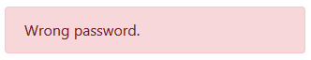

### Játék indítása

Játékot bejelentkezve, a profilunkból tudjuk indítani a „Start Game” gomb megnyomásával. Ekkor bekerülünk a „match making” folyamatba, melynek lényege, hogy a szerver keres számunkra egy másik játékost, aki szintén jelentkezett játékra, magyarán ellenfelet keres nekünk.

Miközben várunk az ellenfelünkre nyomon követhetjük, hogy rajtunk kívül még mennyi játékos vár a sorsolásra. Ez az információ folyamatosan frissül, ha valaki csatlakozik vagy távozik a „match making” folyamatból. Távozni a piros „Leave Match Making” gomb megnyomásával lehet.

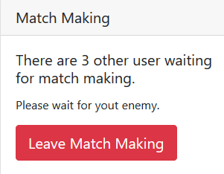

Legalább két „match making”-re jelentkezett játékos esetén a program párba tudja állítani őket. Ekkor a játékosok értesítést kapnak arról, hogy kit sorsoltak ki számára ellenfelül. A játék akkor kezdődik, ha a játékosok kölcsönösen elfogadják egymást, mint ellenfél. Elfogadni a zöld „Accept” gomb megnyomásával lehet, erre tíz másodperce van a játékosoknak. Természetesen lehetőség van az ellenfél elutasítására a piros „Discard” gomb megnyomásával. Ekkor mi visszakerülünk a „match making” állapotba, hogy a szerver új ellenfelet sorsolhasson számunkra. Az a játékos akit nem fogadtunk el, mint ellenfél értesítést kap erről, majd ő is visszakerül a „match making” állapotba.

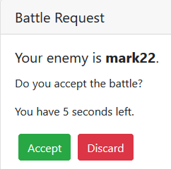

Az időlimit jól látható helyen a gombok felett helyezkedik el. Ha az idő letelt, de a játékos nem nyomott gombot, akkor az automatikusan az ellenfél elutasítását jelenti („Discard”).

Játékra csak olyan játékos jelentkezhet, aki se „match making” állapotban, se játékban nincsen. Ellenkező esetben a gomb megnyomásakor üzenetet kapunk arról, hogy nem kerültünk „match making” állapotba, mivel az előző feltételeknek egyikének nem felelünk meg.

### Játék menete

A játék az ellenfelek kölcsönös elfogadása után indul, a **/game** oldalon. Erre az oldalra csak ebben az esetben kerülhetünk. A játéktér két nagyobb egységből és a felettük lévő információs sávból áll. Ezen információs sávon láthatjuk az ellenfelünk felhasználónevét, illetve itt található egy „Exit Game” gomb, melynek megnyomásával bármikor véget vethetünk a játéknak, magyarán feladhatjuk és visszatérhetünk a profilunkhoz.

Az információs sáv alatt találjuk a játékmezőt. Itt a „Your Ships” nevű tíz szer tízes mezőn kell elhelyeznünk a hajóinkat. Egy öt, egy négy, egy három, két kettő és két egy egység hosszú hajót, ebben a sorrendben. A szabályoknak megfelelően hajóinkat függőlegesen és vízszintesen is elhelyezhetjük, viszont nagyon fontos, hogy a hajók egymást nem fedhetik, a játék mezőről ki nem lóghatnak és az oldalaikon nem érhetnek össze.

A program a hajók elhelyezését úgy segíti, hogy halványan megjelöli azokat a mezőket, amelyre a hajó kerülni fog. A hajót bal egér kattintással tudjuk elhelyezni. Ha az irányt szeretnénk módosítani, azt a **szóköz** billentyű lenyomásával tehetjük (miközben a kurzort a mező fölött tartjuk).

Biztosítva az oldal akadálymentességét az okostelefont használók számára a kis felbontású képernyő (szélessége kevesebb min 768 pixel) esetén a mezők alatt megjelenik egy „Change Position” elnevezésű gomb. Ennek megnyomása egyenértékű a szóköz billentyű megnyomásával.

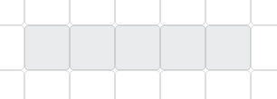 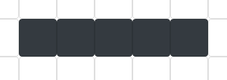

Ha egy hajót nem tudunk lehelyezni, mert azzal megsértenénk a játékszabályokat, akkor ezt a program halvány pirossal jelzi. Ekkor hiába kattintunk nem kerül lehelyezésre hajó.

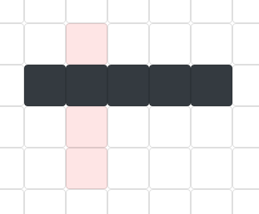 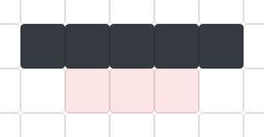

A játékmező alatt három gomb található. Sorra a „Reset Table”, a „Ready” és a „Random”. Az első gomb addig nem kattintható, amíg nincs elhelyezve legalább egy hajó a mezőn. Ezen gomb megnyomásával a játékmezőről eltűnnek az eddig elhelyezett hajók, így újra tudjuk kezdeni a lerakást. Fontos megjegyezni, hogy az időt nem állítja meg, vagy vissza. A második gomb akkor válik kattinthatóvá, ha az összes hajót a szabályoknak megfelelően elhelyeztük. Ennek a gombnak a megnyomásával véglegesíthetjük a hajóink pozícióját, ekkor ezek a gombok eltűnnek és le áll a visszaszámláló is. A „Random” gomb megnyomásával a program véletlenszerűen elhelyezi számunkra a hajókat.

A hajók elhelyezésére negyvenöt másodperc áll rendelkezésünkre. Ha végeztünk a hajók letételével nyomjuk meg a „Ready” gombot. Ezt elmulasztva, az idő letelte után a játéknak vége szakad, mint ha megnyomtuk volna az „Exit Game” gombot.

Amikor mindkét játékos jelezte, hogy készen van a hajók elhelyezésével és rákattintott a „Ready”-re, akkor a program véletlenszerűen kisorsolja azt játékost, aki előszőr kezdheti a torpedók lövését. Ekkor már mindkét játékos számára megjelenik a „Enemy Area” nevű játéktér, majd az információs sávban a játékosok láthatják, az „Enemy turn. Please wait” vagy a „You turn. Fire a missile on the Enemy Area” üzenetet, mely egyértelműen jelzi, hogy melyik játékos következik.

A soron következő játékos az „Enemy Area” nevű játéktéren kiválaszthatja, hogy hova szeretne torpedót indítani. Egy körben csak egy mezőt választhat. Kiválasztani bal egér gomb kattintással lehet, ekkor a mező körüli piros szegély jelenik meg, ami egyértelműen jelzi a választásunkat. A program itt is segít azzal, hogy az a mező, amelyre a kurzorunk mutat halványan megszínezi.

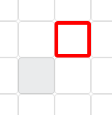

A választott célpontot mindaddig lehetőségünk van módosítani, amíg meg nem nyomtuk a játéktér alatti található „Fire” gombot. A gomb csak akkor kattintható, ha van kijelölve mező, és csak annak a játékosnak jelenik meg aki éppen következik. A játék folyamatosságát biztosítandó tizenöt másodpercünk van a torpedó célpontját kiválasztani és megnyomni a „Fire” gombot. Ellenkező esetben a játék végeszakad.

A „Fire” gombra kattintva a körünknek vége, ekkor az ellenfelünk következik. Arról, hogy a torpedó eltalálta-e az ellenfél hajóját azonnal üzenetet kapunk. Az üzenet az „Enemy Area” alatt ott jelenik meg, ahol eddig az időzítőt láttuk. Természetesen az ellenfél is értesül a lövés kimenetéről. Ő a „Your Ships” alatt található mezőben olvashatja ezt. A következő üzenetek jelenhetnek meg:

|  |  |
| --- | --- |
| „You MISSED the enemy ship.” | „The enemy MISSED your ship.” |
| „You HIT the enemy ship.” | „The enemy HIT your ship.” |
| „You SANK the enemy ship.” | „The enemy SANK your ship.” |

Az üzeneteken kívül természetesen a játék mezők is megjelölésre kerül, attól függően, hogy a torpedó talált-e vagy sem. Ha talált, akkor piros, ha nem akkor azt kék színnel jelzi a program. A játékos hajóit érő torpedók a „Your Ships”, mezőkön, az által kilőtt torpedók pedig az „Enemy Area” mezőkön jelennek meg.

Az alábbi ábrán a játék egy előrehaladott állapota látható. Ha megfigyeljük az **A játékos** által kilőtt torpedókat az (lásd **A játékos** „Enemy Area”) és a B játékos hajóit tartalmazó játékteret (lásd **B játékos** „Your Ships”), akkor könnyen láthatjuk, hogy a program hogy jelzi a torpedó lövések eredményét.

|  |  |
| --- | --- |
| A játékos | B játékos |
|  |  |
|  |  |

A játék végeztével a győztest harminc, ellenfelét tíz ponttal jutalmazza a program. Ezután a profil oldalunkról akár rögtön jelentkezhetünk újjátékra.

# Fejlesztői dokumentáció